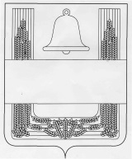

Совет депутатов сельского поселения
Хлевенский сельсовет
Хлевенского муниципального района Липецкой области
Сорок вторая сессия Совета депутатов
шестого созыва

РЕШЕНИЕ

23 декабря 2022 года с. Хлевное № 87

Об утверждении цены на услуги
бань, оказываемых населению

В связи с ростом цен и тарифов на электроэнергию, газ, тепло и с целью снижения убыточности Акционерного общества работников
« Народное предприятие ЖКХ « Хлевенское» по бане, учитывая мнение постоянных комиссий, Совет депутатов сельского поселения
РЕШИЛ:
- Установить с 1 января 2023 года оплату за услуги бань :

Наименование услуг | Единица измерения | Цена ( НДС не облагается), руб.
Услуги бань  Помывка в общем отделении с паром | час | 220

Председатель Совета депутатов
сельского поселения Хлевенский сельсовет Д.Л.Пожидаев

